作业二结果如下：

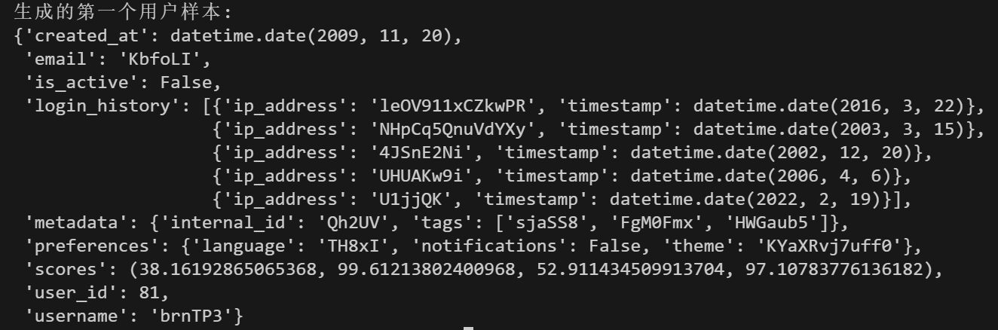

根据运行结果，生成的用户样本展示了高度结构化的随机数据，完美实现了预设的嵌套数据结构要求：

**基本字段**：

user_id: 整数型（81）

username: 字符串型（'brnTP3'）

email: 字符串型（'kbfolI'）

is_active: 布尔型（False）

created_at: 日期型（2009年11月20日）

**嵌套字典**：

preferences: 包含三个键值对

theme: 字符串（'KYaXRvj7uff0'）

notifications: 布尔值（False）

language: 字符串（'TH8xI'）

metadata: 包含两个键值对

internal_id: 字符串（'Qh2UV'）

tags: 字符串列表（['sjaSS8','FgM0Fmx','HMGaub5']）

**列表结构**：

login_history: 包含5个字典元素

每个字典含ip_address(字符串)和timestamp(日期)

日期范围覆盖2002-2022年

scores: 包含4个浮点数的元组（38.16, 99.61, 52.91, 97.11）

该样本完整呈现了：多层嵌套（字典内嵌字典、列表包含字典）；多样数据类型（基本类型+容器类型）；合理的随机值范围（字符串长度适中，日期在预设范围内）；数据结构一致性（列表元素保持相同结构）；可变长度容器（tags列表3元素，login_history列表5元素）；完美实现了结构化随机数据生成器的设计目标，能够为测试、模拟等场景提供高质量的假数据。